
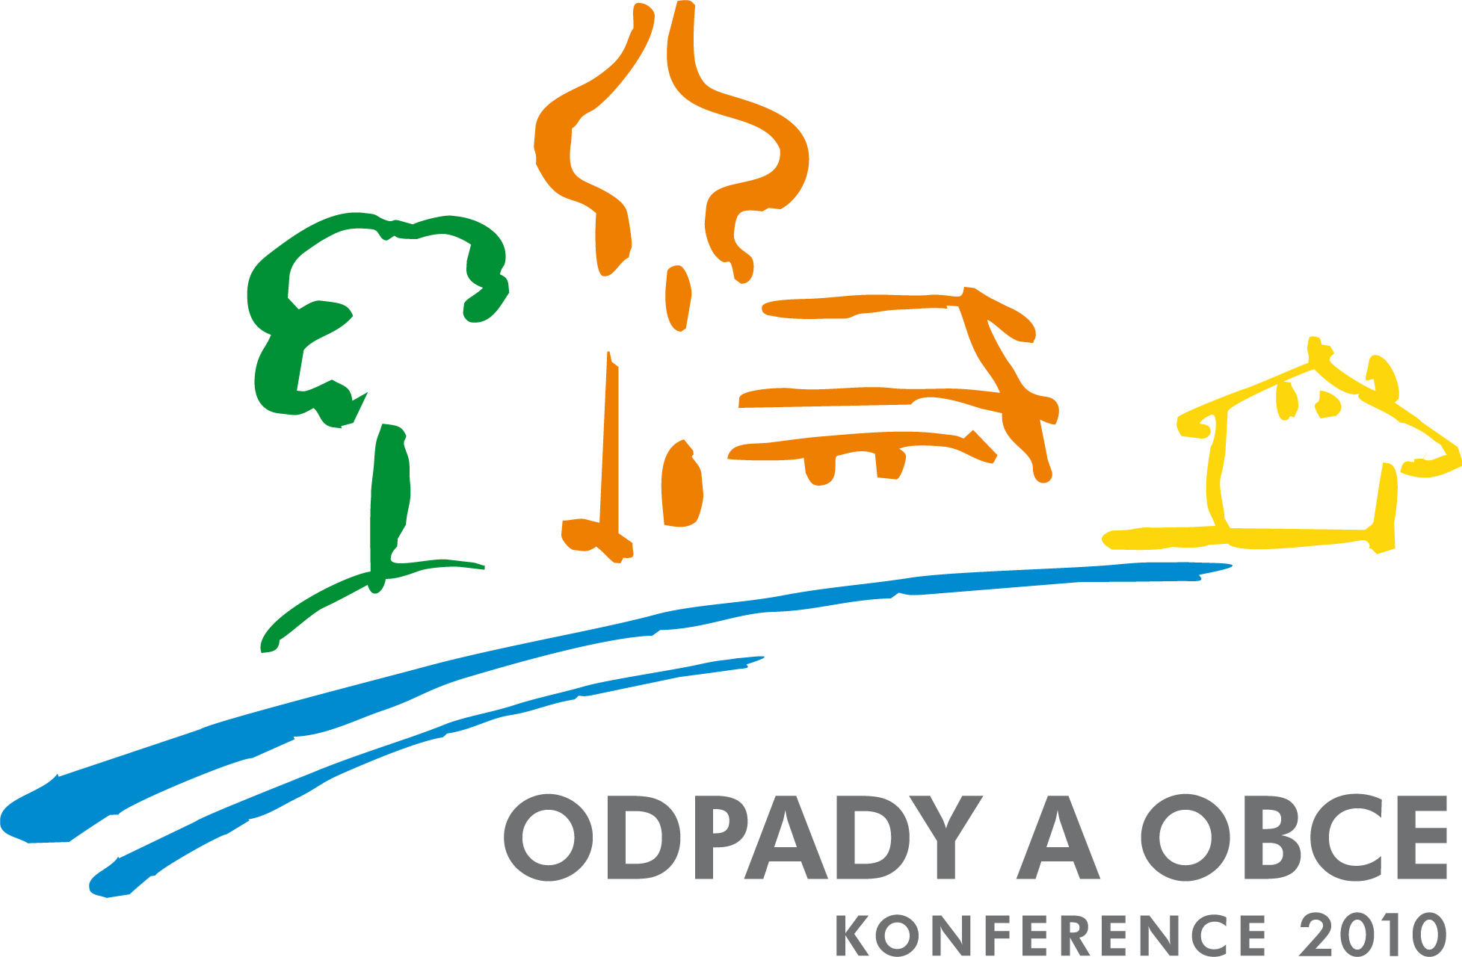

10.06.2010
Tisková zpráva
Výsledky VI. ročníku soutěže obcí
„O křišťálovou popelnici“

Vítězem za rok 2009 se stala obec Průhonice, druhé místo si odnesla obec Zruč-Senec. Třetí místo patří městu Řevnice.
Zástupci společnosti EKO-KOM, a.s. vyhlásili výsledky celostátní soutěže obcí „O křišťálovou popelnici“ za rok 2009 na slavnostním večeru, který se každoročně koná v rámci konference Odpady a obce v Hradci Králové.
Vítězná obec získala šek na 150 tisíc korun a její jméno je vyryto na putovní Křišťálovou popelnici. Obec na druhém místě získala šek na 100 tisíc korun a obec na třetím místě si odnesla šek na 70 tisíc korun. Obě obce byly odměněny také menšími křišťálovými popelnicemi.
V soutěži jsou obce hodnoceny podle dosažených výsledků a míry aktivity v oblasti nakládání s komunálním odpadem, a to především v tříděném sběru využitelných složek odpadů. Do hodnotících kritérií spadá i komplexnost hospodaření se všemi komunálními odpady v obci a také informování občanů o způsobech nakládání s jednotlivými druhy odpadů a výsledcích odpadového hospodářství obce. Do soutěže jsou automaticky zařazeny všechny obce, které jsou zapojeny do systému EKO-KOM. Hodnocení obcí se provádí především na základě údajů, poskytovaných obcemi systému EKO-KOM v rámci jejich pravidelného výkaznictví.
K vyhodnocení byly použity údaje za rok 2009, kdy bylo do systému EKO-KOM zapojeno 5861 obcí (cca 10,4 mil. obyvatel, což je 98% populace). V minulém ročníku soutěže si ocenění po vítězném Českém Brodu odnesl Jeseník, který skončil na druhém místě, a třetí místo obsadilo Nové Město na Moravě.
Výsledky soutěže „O křišťálovou popelnici“ za rok 2009:

Pořadí | Obec | Kraj | Počet obyvatel
1 | Obec Průhonice | Středočeský kraj | 2524
2 | Obec Zruč-Senec | Plzeňský kraj | 2856
3 | Město Řevnice | Středočeský kraj | 3041

